**Proposal Tugas Besar**

**IF-2P4 : Pemrograman Web**



Disusun oleh :

1124028, Raffael D.Y

1124024, Darren F.N

**INSTITUT TEKNOLOGI HARAPAN BANGSA**

**Program Studi Informatika**

**Bandung 2024**

1. **Tema *Website***

*Penjelasan dari web yang akan dibuat, target user, tujuan*

Topik website yang dipilih adalah web book / film review, target kami adalah kalangan Pemuda hingga orang tua (usia SD - 60 tahun). Nanti di dalamnya bisa memasukan ceritanya, dan menjelaskan tentang apa saja yang ingin diceritakan, lalu user lain bisa liat dan comment cerita tersebut.

1. **Struktur Page :** *gambaran dari struktur navigasi*

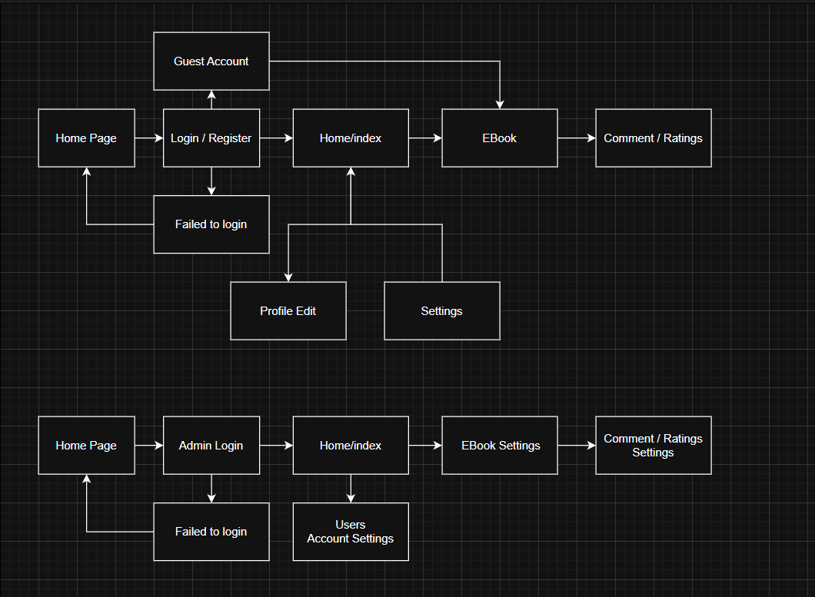

*gambar 1 Struktur Navigasi Forum Diskusi*

Gambar 2 merupakan gambaran dari detail navigasi– jika ada. Misalnya Ketika melakukan registrasi melalui beberapa tahapan atau setelah data di submit maka tampil pop-up yang memberitahukan bahwa data sudah disimpan.

Diberi gambaran juga jika menggunakan asset dari suatu sumber, Asset dapat berupa image, data text, atau data lainnya yang digunakan di web tersebut.

1. **Gambaran Page** 
   * Home (index) :

Menampilkan daftar buku, Form pencarian buku.

* + Login dan Register Page :

Proses autentikasi (apakah sesuai dengan akun), Link ke register (jika belum punya akun).

* register:

Form registrasi, Proses pendaftaran, link login (untuk login)

* + Datail Buku :

Berisi judul forum, foto, dan penjelasan mengenai topik diskusi. User yang membaca dapat memberi komentar serta upload foto.

* + User Profile :

Menampilkan informasi profil pengguna, Daftar review pengguna, Form untuk mengubah profil.

1. **Struktur Tabel +Database – berikut contoh**
   * **Tabel User digunakan untuk menyimpan data member**

|  |  |  |  |  |  |  |
| --- | --- | --- | --- | --- | --- | --- |
| **id** | **username** | **Fullname** | **password** | **email** | **biodata** | **pic_profile** |
|  |  |  |  |  |  |  |

* + **Tabel Topik**

|  |  |  |  |  |  |  |
| --- | --- | --- | --- | --- | --- | --- |
| **Topik_ id** | **Title** | **deskripsi** | **subjek** | **Topik_date** | **Topik _kate gori** | **Topik_by** |
|  |  |  |  |  |  |  |

* + **Tabel kategori**

|  |  |  |
| --- | --- | --- |
| **id** | **name** | **desktipsi** |
|  |  |  |

**Tabel replies**

|  |  |  |  |  |
| --- | --- | --- | --- | --- |
| **Repy_id** | **konten** | **date** | **topik** | **Reply_by** |
|  |  |  |  |  |
|  |  |  |  |  |

1. **Pembagian Tugas**

|  |  |  |  |
| --- | --- | --- | --- |
|  | NIM+ Nama |  | Job Description |
| 1124028 | Raffael | ● | Navigation |
| 1124024 | Darren | ● | Forum Diskusi |
| 1124024  1124028 | Darren  Raffael | ● | Login dan Register |
| 1124028 | Raffael | ● | Home |
| 11240224 | Darren | ● | User Profile |

**Refrensi**

<https://www.litsy.com/web/home>

[**https://www.librarything.com**](https://www.librarything.com)